Hướng dẫn chuyển dữ liệu từ hệ thống quản lý điểm cấp 1, 2
sang hệ thống cơ sở dữ liệu chung

Đương link video hướng dẫn: https://www.youtube.com/watch?time_continue=37&v=cNBxbNTnlFs
B1: Đăng nhập vào hệ thống quản lý điểm của nhà trường chọn nút Chuyển dữ liệu về CSDL ngành.
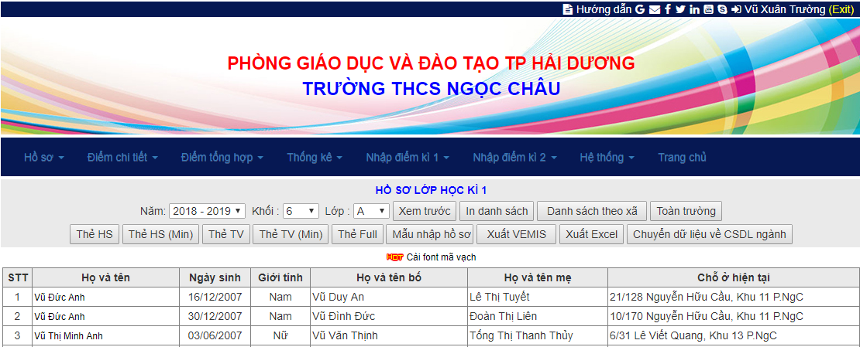
B2: Chọn Xuất file danh mục lớp học, kéo xuống cuối trang chọn nút Xuất báo cáo để tải file excel danh mục lớp.

B3: Tương tự ta thực hiện xuất danh sách học sinh: chọn Xuất file Excel hồ sơ học sinh, kéo xuống cuối trang chọn nút Xuất báo cáo để tải file excel danh sách học sinh.
Sau khi xuất file danh sách lớp và danh sách học sinh lưu về máy ta thực hiện import (nhập) dữ liệu thông tin lớp học, học sinh vào hệ thống cơ sở dữ liệu ngành
Lưu ý: Vì dữ liệu xuất từ phần mềm quản lý điểm chưa đầy đủ thông tin theo yêu cầu trong hệ thống cơ sở dữ liệu ngành, các đơn vị cần bổ sung thông tin vào file dữ liệu trước khi thực hiện nhập dữ liệu vào hệ thống.
B4: Đăng nhập vào hệ thống CSDL ngành (http://csdl.moet.gov.vn), chọn mục 2.2 Nhập lớp học từ Excel
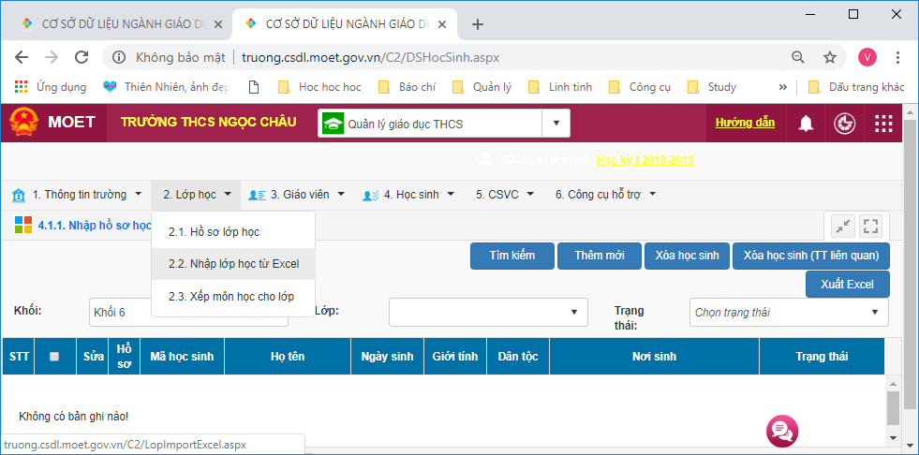

B5: Chọn nút Chọn tệp Tìm, chọn file excel danh sách lớp vừa tải về “FileMau-C2-Lop_…”. Chọn nút Tải lên Chọn nút Cập nhật.
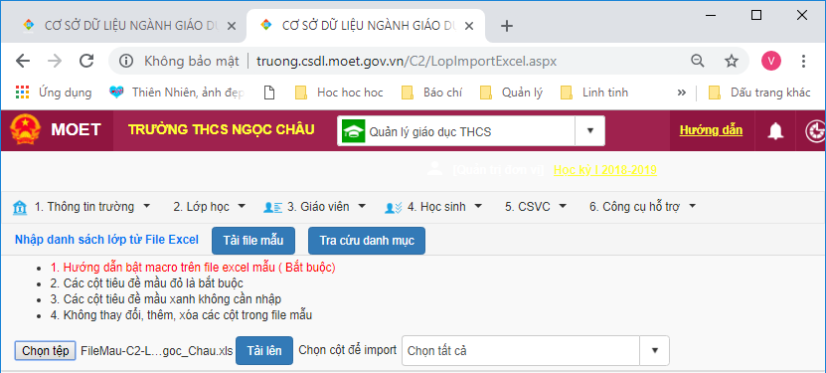

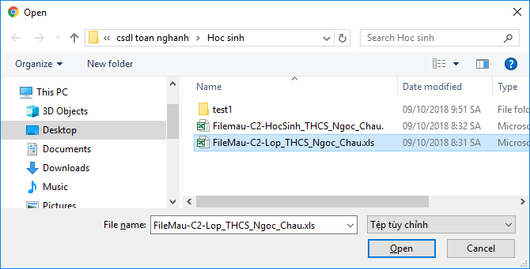

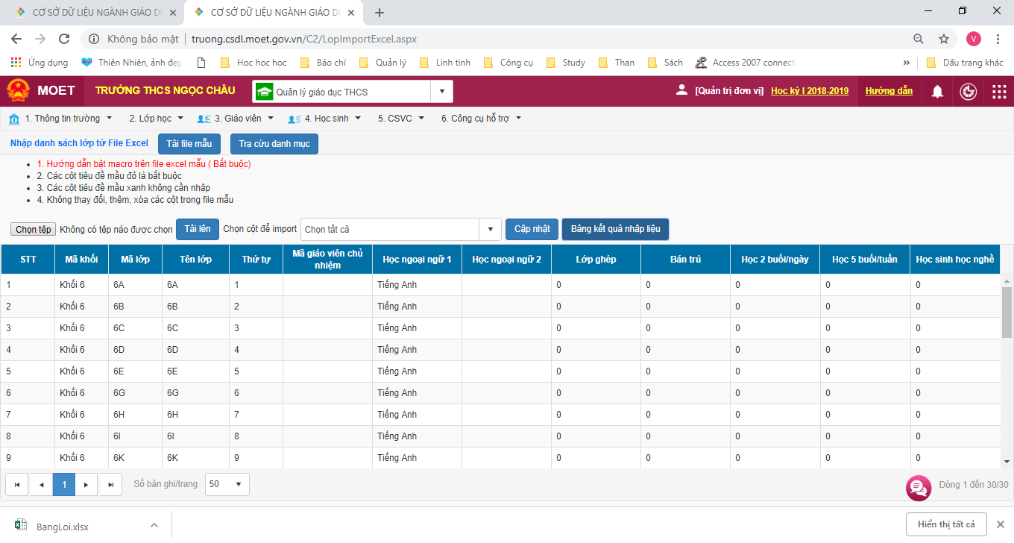
Để xem kết quả việc cập nhật file nhấn nút Bảng kết quả nhập liệu

Việc thực hiện cập nhật thông tin Học sinh tương tự như các bước thực hiện việc cập nhật thông tin Lớp học.
Chọn mục 4.Học sinh 4.1.Hồ sơ học sinh 4.1.2. Nhập danh sách học sinh từ excel
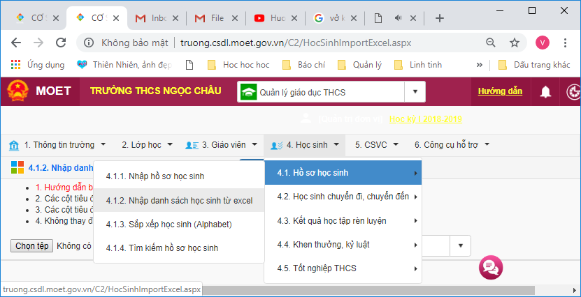

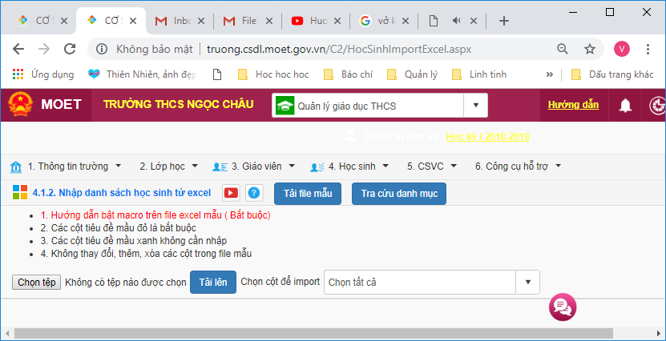
Chọn nút Chọn tệp Tìm, chọn file excel danh sách học sinh vừa tải về “FileMau-C2-Lop_…”. Chọn nút Tải lên Chọn nút Cập nhật.

